I. Introducing software documentation (Giới thiệu về tài liệu hóa phần mềm)
Trong quá trình phát triển phần mềm, lập trình viên không chỉ viết mã mà còn phải đọc và hiểu mã nguồn do người khác viết, có thể là mã viết cùng ngày hoặc các hệ thống cũ (legacy system) được bảo trì qua nhiều thập kỷ. Tài liệu hóa mã nguồn (code documentation) là phương thức giao tiếp nền tảng giữa các lập trình viên.
Triết lý "Why" và "What": Một nguyên tắc cốt lõi là tài liệu nên tập trung giải thích lý do tại sao (Why) thay vì diễn giải mã đang làm gì (What). Mã nguồn được viết tốt (clean code) sẽ tự giải thích được chức năng của nó, nhưng lý do tại sao nó được thiết kế như vậy thì cần phải được làm rõ thông qua tài liệu để hỗ trợ quá trình bảo trì sau này.
Định luật Miller và Giới hạn nhận thức: Định luật của George Miller (1956), hay còn gọi là "Magical Number Seven, Plus or Minus Two.", chỉ ra rằng bộ nhớ làm việc của con người chỉ có thể ghi nhớ từ 5 đến 9 luồng thông tin cùng lúc. Khi đọc một file Python, lập trình viên phải theo dõi sự tương tác của nhiều phương thức; do đó, Docstring giúp họ hiểu nhanh các phương thức đã được trừu tượng hóa mà không bị quá tải thông tin.
4 Định dạng Docstring phổ biến trong Python:
- PEP 257: Tiêu chuẩn chính thức của Python, thường chỉ gồm một dòng đơn giản, không có định dạng phức tạp nhằm tối ưu hóa khả năng đọc.
- Google Style: Định dạng phổ biến nhất hiện nay, sử dụng nhiều dòng để liệt kê rõ ràng các đối số (args), giá trị trả về (returns), và các ngoại lệ (exceptions).
- NumPy/SciPy Style: Tương tự Google style nhưng có cách định dạng riêng, chủ yếu dùng cho các phần mềm khoa học.
- reStructured Text (reST) / Sphinx: Định dạng chi tiết nhất, được dùng bởi công cụ Sphinx để tự động tạo ra các tài liệu HTML, PDF, LaTeX trực tiếp từ mã nguồn với tính năng siêu liên kết (hyperlinking).
Sự khác biệt khi dùng Copilot so với tính năng mặc định: Trong VS Code, khi bôi đen một phương thức và chọn chuột phải, lệnh Copilot -> Generate Docs sẽ dùng AI để sinh tài liệu. Tính năng này hoàn toàn khác với lệnh Generate Docstring mặc định của VS Code, vốn chỉ tạo ra các bộ khung (template) trống mà không dùng AI để phân tích mã.
Lưu ý: Đôi khi Copilot có thể tạo ra các docstring mơ hồ, lộn xộn hoặc giải thích dông dài (ví dụ: "This function expects...") đối với các đoạn code phức tạp. Trong trường hợp đó, thay vì cố viết docstring, giải pháp tốt hơn là tái cấu trúc (refactor) lại hàm đó thành nhiều hàm nhỏ thực hiện đơn nhiệm.
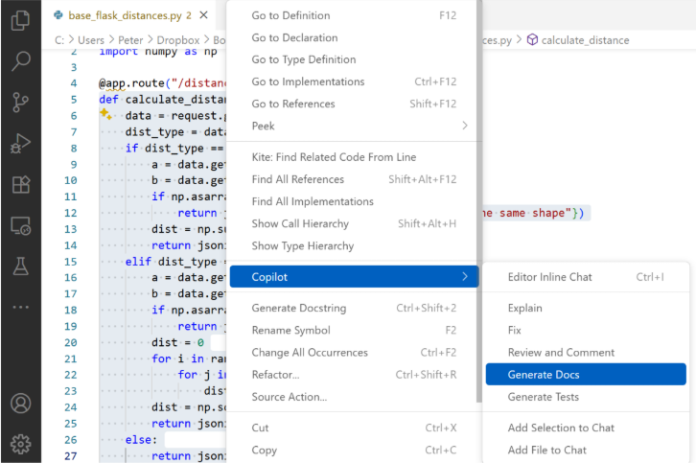
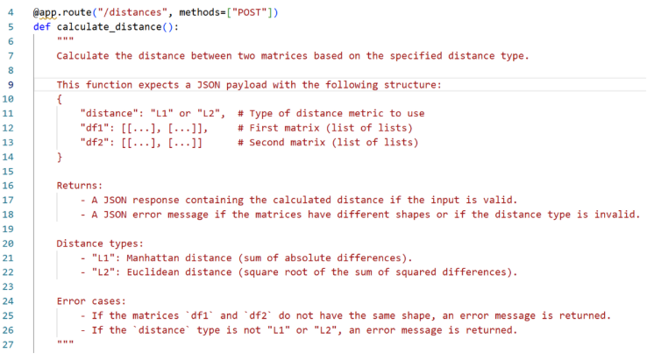Hình minh họa menu chọn Generate Docs của Copilot và ví dụ về docstring bị rườm rà do mã nguồn phức tạp.
II. Using GenAI to write docstrings (Sử dụng GenAI để viết docstrings)
GenAI cung cấp nhiều phương pháp để tự động hóa việc viết docstring, giúp tăng tốc độ phát triển phần mềm và đáp ứng các tiêu chuẩn của quy trình CI/CD.
Tạo docstring cho một phương thức đơn lẻ bằng ký tự kích hoạt:

- Cách đơn giản nhất trong VS Code là gõ ba dấu ngoặc kép (""" hoặc ''') ở dòng trống ngay bên dưới chữ ký hàm (function signature).
- GitHub Copilot sẽ tự động đề xuất phần nội dung (thường là định dạng một dòng PEP 257) và người dùng chỉ cần nhấn Tab để chấp nhận.
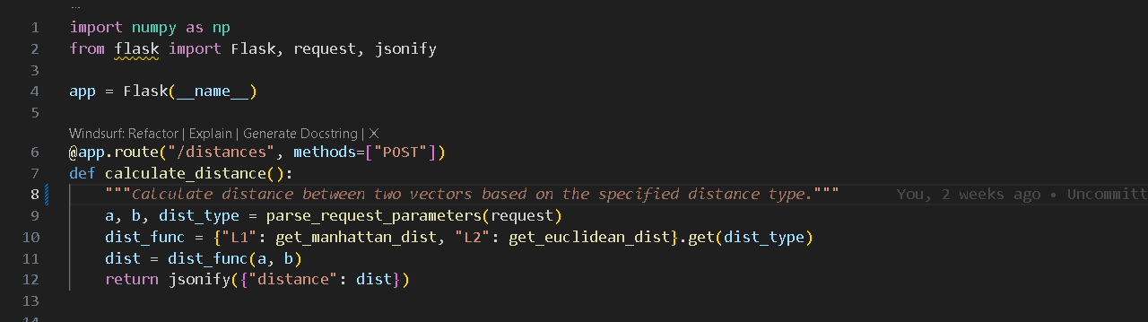
Sử dụng lệnh /doc để ép định dạng (Ví dụ: Google Style):
- Nếu muốn tạo docstring có cấu trúc phức tạp hơn, có thể sử dụng Inline Chat hoặc khung chat của Copilot với câu lệnh /doc Google style.
- Công cụ sẽ tự động phân tích và tạo ra cấu trúc mạch lạc bao gồm các phần như Args: (đối số) và Returns: (giá trị trả về). Giao diện sẽ hiển thị dạng Diff View cho phép lập trình viên đối chiếu mã cũ/mới và chọn "Keep" (Giữ) hoặc "Undo" (Hoàn tác).

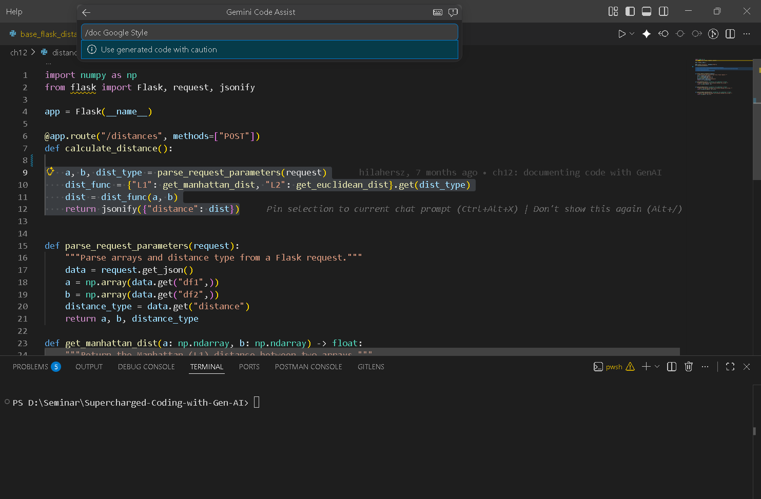
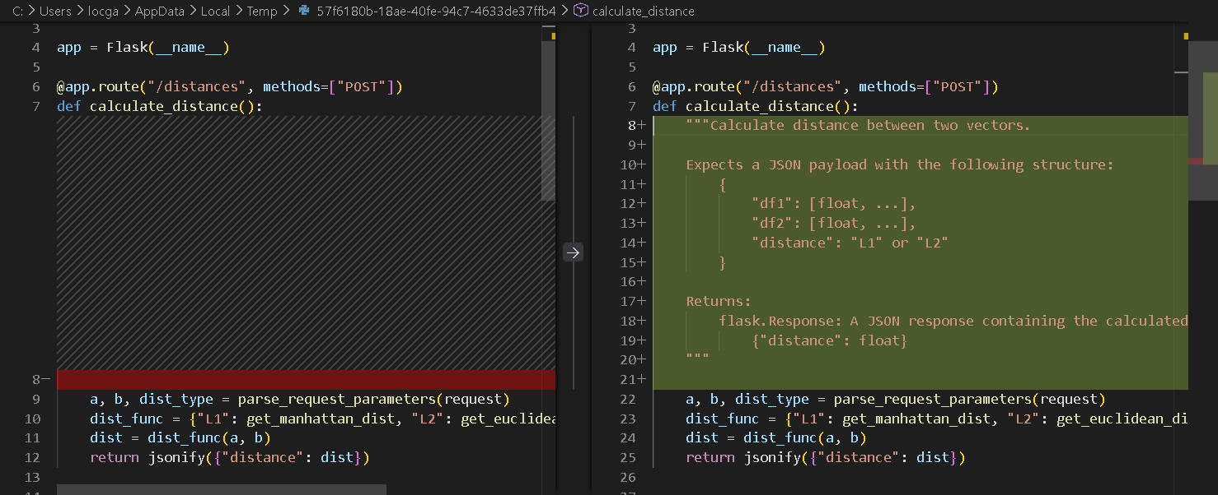
Tạo docstring hàng loạt cho toàn bộ file:
- Thay vì tạo từng hàm, GitHub Copilot Chat và ChatGPT có thể sinh tài liệu cho toàn bộ phương thức trong một file cùng lúc.
- Người dùng chỉ cần đưa ra yêu cầu như "write all docstrings for my current file" (viết toàn bộ docstrings cho file hiện tại). Nếu AI tự động chọn định dạng không mong muốn, có thể thay đổi câu lệnh thành /doc single line style để ép định dạng.
- Tuy nhiên, tính năng này thường yêu cầu copy kết quả từ khung chat và dán đè lại vào file code.
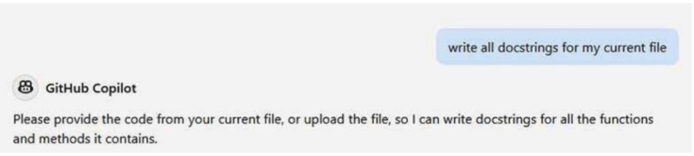III. Finding outdated docstrings with GitHub Copilot, ChatGPT, and OpenAI API (Tìm docstring lỗi thời)
Một cuộc tranh luận phổ biến trong giới kỹ sư phần mềm là nên viết tài liệu khi đang code hay đợi mã nguồn ổn định rồi mới viết. Việc viết ngay từ đầu giúp làm rõ ý định lập trình, nhưng khi refactor (tái cấu trúc) mã nguồn, các docstring này sẽ bị lỗi thời (stale) và lệch pha với logic hiện tại. GenAI mang đến hai giải pháp đột phá cho vấn đề này.
Giải pháp 1: Tạo lại toàn bộ (Regenerate All):
- Sử dụng Copilot hoặc ChatGPT để viết lại toàn bộ docstring cho file, ghi đè lên các phiên bản cũ.
- Nhược điểm: Quá trình này sẽ xóa mất những comment mà lập trình viên đã dày công tự viết hoặc kiểm duyệt thủ công trước đó.
Giải pháp 2: Phát hiện docstring lệch pha (Out of sync) bằng Copilot/ChatGPT:
- Người dùng có thể bôi đen mã nguồn và đặt câu hỏi cho Copilot: "are any of the docstrings out of sync?" (Có docstring nào bị lệch pha không?).
- AI có khả năng phân tích logic xuất sắc. Ví dụ: Nếu một hàm đang tính "tổng các bình phương" (sum of squared differences) nhưng docstring cũ lại ghi là "khoảng cách Euclidean bình phương", AI sẽ lập tức chỉ ra sự sai lệch này và đề xuất nội dung cập nhật.
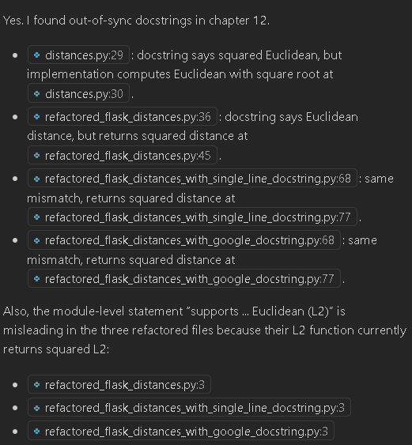
Giải pháp 3: Đối chiếu hàng loạt bằng OpenAI API:
- Để kiểm tra tự động quy mô lớn, có thể chạy một đoạn script Python (ví dụ: openai_docstring_review.py) sử dụng OpenAI API để quét qua từng phương thức.
- API sẽ so sánh mã nguồn và docstring hiện tại, sau đó trả về kết quả định dạng rõ ràng như MATCHES: Yes hoặc MATCHES: No kèm theo lời giải thích chi tiết lý do tại sao chúng không khớp nhau.
IV. Practical insights (Đúc kết thực tiễn)
Từ những phân tích trên, tài liệu đưa ra một số đúc kết quan trọng khi làm việc thực tế với GenAI:
- Công cụ tối ưu nhất: Giữa GitHub Copilot, ChatGPT và OpenAI API, Copilot là công cụ thuận tiện nhất để viết docstrings. Tính năng "lập trình cặp" (pair programming) tích hợp trực tiếp trong IDE giúp hạn chế việc phải copy/paste mã nguồn qua lại giữa các cửa sổ.
- Lưu ý về ngữ cảnh (Context): Khi sử dụng khung chat của Copilot để kiểm tra các comment cũ, đôi khi AI có thể bỏ sót các phương thức nếu ngữ cảnh không được hiển thị đầy đủ. Để khắc phục, lập trình viên nên sao chép và dán mã nguồn trực tiếp vào chat để làm mới ngữ cảnh.
- Nguyên tắc "Trust but Verify" (Tin tưởng nhưng phải kiểm chứng): Mặc dù GenAI tạo ra docstring có chất lượng cao, các docstring không chính xác vẫn có thể gây nhầm lẫn lớn cho các nhà phát triển sau này. Vì vậy, GenAI nên được dùng để tự động hóa phần giải thích "What" (mã đang làm gì) nhằm tiết kiệm thời gian, còn lập trình viên phải chịu trách nhiệm kiểm duyệt và bổ sung yếu tố "Why" (tại sao lại làm như vậy).

